DA2 Eindrapport PoC

September 2023

Inhoud

Inleiding en aanleiding 3

Gekozen richting met DA2: 4

Proof of Concept Open Data Structuur 5

PoC 1: Directe toegang walstroomaanbieders tot de data walstroomkast 6

PoC 2 Bestaande kasten openstellen voor centraal platform 8

Theoretische deel 8

Practische deel Proof of Concept 9

Conclusies en vervolgstappen 10

**DA2 - Open datacommunicatie-protocol voor walstroom**

# Inleiding en aanleiding

Het Havenbedrijf Rotterdam heeft in 2020 een Europese aanbestedingsprocedure gevolgd, samen met een aantal andere walstroompartijen, voor het selecteren van een dienstverlener voor de exploitatie van walstroom binnenvaart en riviercruise. De marktpartij/dienstverlener aan wie de opdracht verstrekt werd, te weten Connect4Shore werd in de aanbestedingsstukken in staat gesteld om ofwel a) de huidige beheersplatformen (veelal in eigendom bij walstroomkastenbouwers) over te nemen, of b) met een eigen beheersplatform te komen. De dienstverlener Connect4Shore heeft ervoor gekozen om de platformen van respectievelijk Techelec en PortPay voort te zetten welke door de verschillende walstroompartijen in een eerder stadium zijn aangekocht. De huidige leveranciers Techelec en PortPay hanteren echter een “gesloten systeem”. De data die de walstroomkasten genereren, is niet vrij toegankelijk voor de walstroompartijen en wordt slechts mondjesmaat ter beschikking gesteld voor de dienstverlener. Hierdoor is er sprake van een landelijk falend marktmodel dat een verdere versnelling blokkeert. Het samenwerkingsverband Walstroom, bestaande uit Havenbedrijf Amsterdam, KVNR, Stena Line en het Havenbedrijf Rotterdam, hebben een project gestart genaamd “Versnelling uitrol walstroom”, waarvoor vanuit I &W subsidie verstrekt is. Als onderdeel van dit project is het deelproject “Open datacommunicatie protocol” (deelactiviteit 2 – DA2) ingericht om de mogelijkheden te onderzoeken om een generiek walstroomplatform beschikbaar te stellen waarop iedereen op kan aansluiten die walstroom wil aanbieden aan haar klanten

Het vertrekpunt voor de werkzaamheden binnen deze deelactiviteit (DA2):

“ Er is geen eenduidig gebruikerssysteem voor walstroom dat door *iedere marktpartij* en *iedere schipper* gebruikt kan worden zoals dat in de wereld van (betaald) parkeren wel het geval is. De verschillende aanbieders van walstroomkasten, walstroombetaalsystemen, walstroom apps etc. hebben elk hun eigen platform die onderling niet vanzelf communiceren. Dit deelproject stelt zich ten doel om dit te doorbreken en zodat op *elke walstroomvoorziening*, *elke walstroomaanbieder, elke dienstverlener* en *elke* *gebruiker* met elkaar kunnen communiceren. “

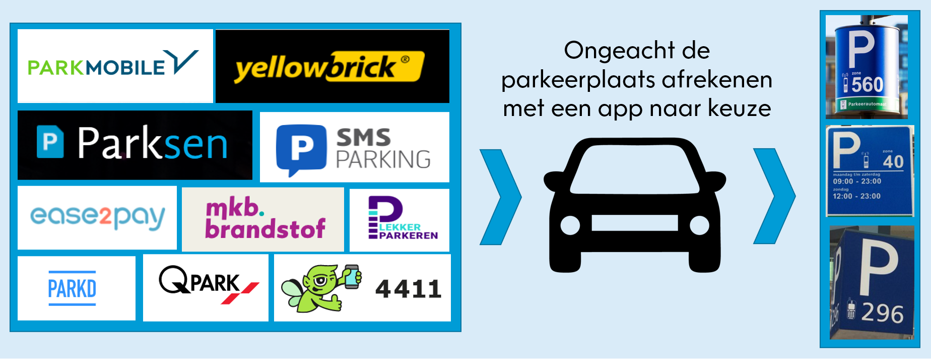

Figuur 1 Voorbeeld hoe het geregeld is bij betaald parkeren in steden

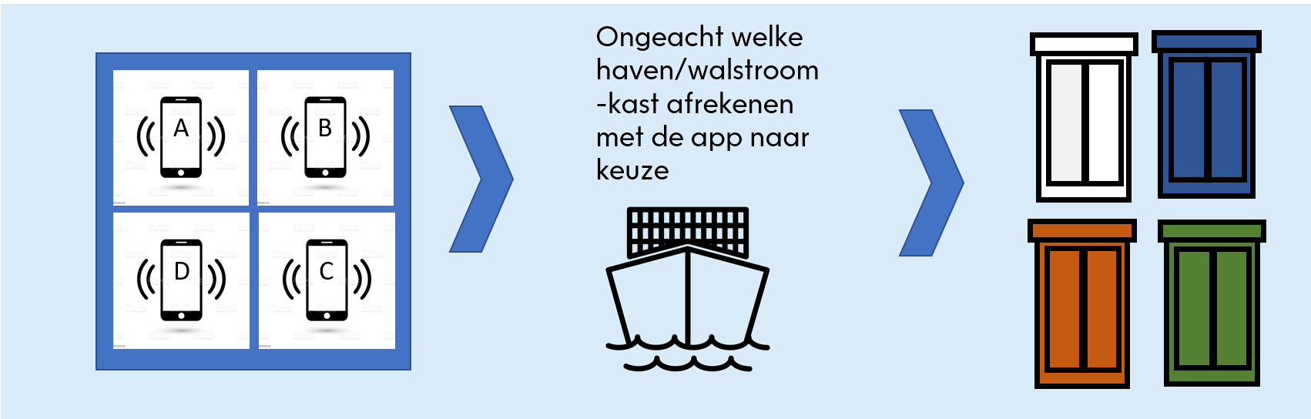

Figuur 2 De situatie bij betaald parkeren vertaald naar walstroom voor de binnenvaart

# Gekozen richting met DA2:

Uitgangspunt is om een toekomst bestendige oplossing te brengen, daartoe moet er ook naar het perspectief van walstroom op de lange termijn gekeken worden.

Voor de lange termijn is in februari 2023 een rapport opgesteld door Liquet en PSR, het gehele rapport is beschikbaar als onderdeel van de opgeleverde producten van DA2, hieronder is een korte opsomming van de inhoud met een aantal scenario’s die uitgewerkt zijn weergegeven.

**Inhoud:**

* Overzicht van de verschillende lange termijn mogelijkheden op het gebied van data in de wereld van walstroom.
* Benoemt de verschillende datastromen en wat de impact hiervan is op de eigenaren en de verschillende gebruikers van deze data.
* Bedoeld als basis om een volgende stap te zetten in een eenduidige gebruik systeem voor walstroomvoorziening.

**Vijf scenario’s:**

* Niets doen, huidige situatie handhaven
* Centraal Scheepsregister
* Platform
* Federatief data delen
* Onderbrengen in andere markt

Om deze lange termijn scenario’s te kunnen realiseren is het van belang dat er op korte termijn een probleem opgelost wordt met betrekking tot de toegang en beschikbaarheid van data uit de walstroomkasten. Momenteel wordt de data “gegijzeld” door de walstroomkastenleveranciers en is slechts tegen betaling mondjesmaat beschikbaar voor walstroomaanbieders. Willen de lange termijn scenario’s zoals in rapport van PSR/Liquet omschreven, dan dienen de walstroomkasten op gebied van data en aansturing volledig open en toegankelijk voor alle belanghebbenden.

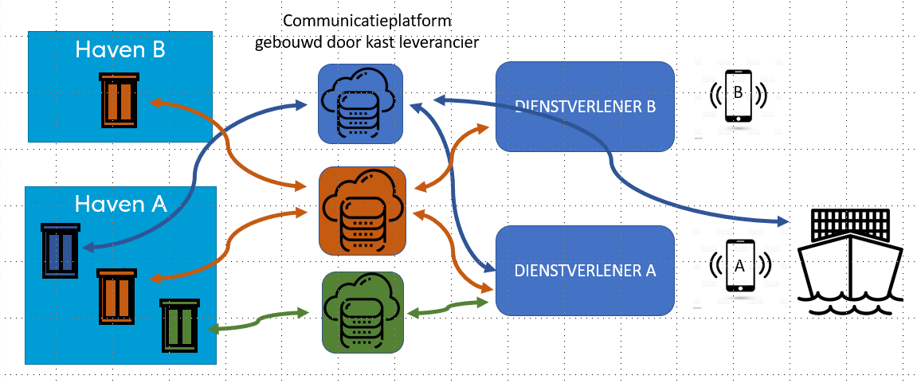

Figuur 3 Visuele weergave van de "niet-open" en complexe datastructuur in walstroom voor de binnenvaart

# Proof of Concept Open Data Structuur

Om deze niet gewenste situatie waarin teveel partijen diensten leveren en dus ook betaald moeten worden te doorbereken is de volgende conceptuele oplossing bedacht waarbinnen het aantal koppelvlakken of interfaces zo veel mogelijk gereduceerd worden en waarbij de aanbieder van walstroom (in veel gevallen de havens) zelf de regie voert over wat er met de data gebeurd en wie er toegang tot gaat krijgen. Het concept is schaalbaar gemaakt zodat ook in de toekomst kleine zeevaart, zeevaart en cruiseschepen er gebruik van kunnen maken.

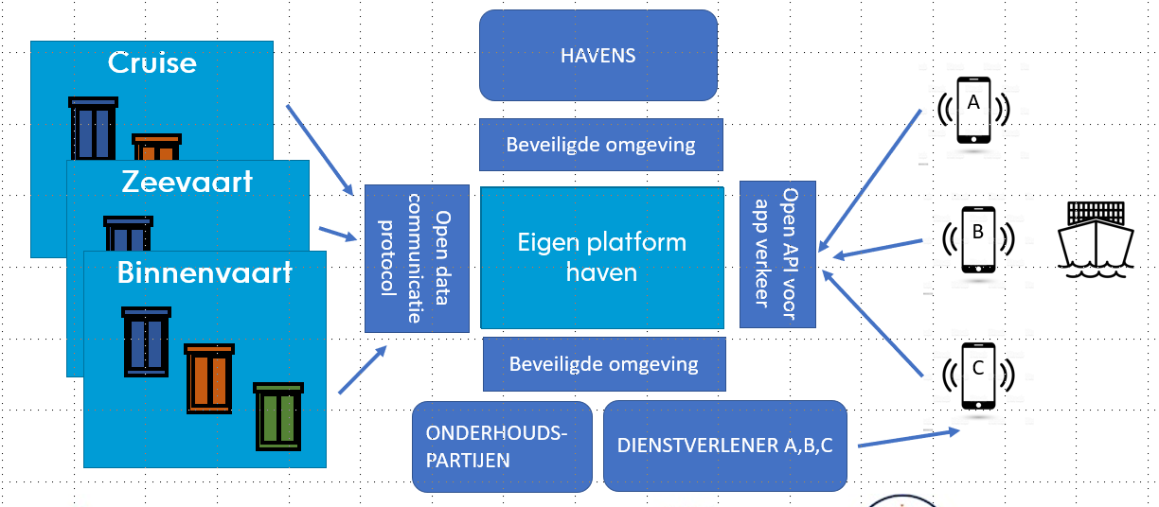

Figuur 4 Conceptuele oplossing voor een vereenvoudigde situatie die ook schaalbaar is

Om gevoel te krijgen bij de praktische haalbaarheid is een proof of concept uitgevraagd.

Twee partijen zijn gevraagd om een oplossingsrichting aan te geven en dit (deels) aan te tonen in de praktijk dat het werkt. Hierbij is door Connect4Shore / iTransact een oplossingsrichting uitgewerkt gemaakt waarbij aangetoond is hoe een walstroomaanbiedende partij (havens) directe toegang tot de data in de walstroomkast kunnen krijgen en hier het beheer over hebben. Bovendien is deze oplossing ook schaalbaar naar cruise en zeevaart. Door PIA een oplossing gezocht te kijken op welke wijze bestaande walstroomkasten, die momenteel onvoldoende “slim” zijn om data te delen het beste omgebouwd kunnen worden. De uitwerkingen van beide trajecten zijn beschikbaar zijn middels door de bedrijven opgestelde rapportages beschikbaar als opgeleverde documenten van deelactiviteit DA2.

# PoC 1: Directe toegang walstroomaanbieders tot de data walstroomkast

Het samenwerkingsverband Walstroom heeft besloten om de eerstvolgende realisatie van een walstroomvoorziening, te weten in de Dintelhaven, te Rotterdam te selecteren voor een pilottraject. De doelstelling van het starten van deze pilot is om een platform in te richten, waarbij: 1. De walstroompartijen, in deze Havenbedrijf Rotterdam, de controle en het eigendomsrecht terug heeft van de gegenereerde data in de Walstroomkast; 2. Direct de beschikking heeft over de data om deze beschikbaar te stellen voor interne dataprojecten alsook aan het gebruikersplatform zodat de schippers realtime inzage hebben voor de voor hun relevantie informatie. 3. Het platform met minimale inspanning ook geschikt is voor andere doelgroepen, in deze ook de zeevaart. Het samenwerkingsverband Walstroom heeft aan iTransact gevraagd om het platform hiervoor in te richten en verder te ontwikkelen.

Tijdens de PoC zijn in de kasten aan de Dintelhaven een aantal aanpassingen gedaan waardoor het mogelijk is gebleken dat de walstroomaanbieder, in dit geval het Havenbedrijf Rotterdam, directe toegang heeft via een beveiligde verbinding tot de walstroomkasten en in staat is om deze data te gebruiken. De oplossing is schaalbaar en toepasbaar voor andere doelgroepen.

Voor details wordt verwezen naar de rapportage van Connect4Shore / Itransact die onderdeel is van de opgeleverde documenten van deelactiviteit 2

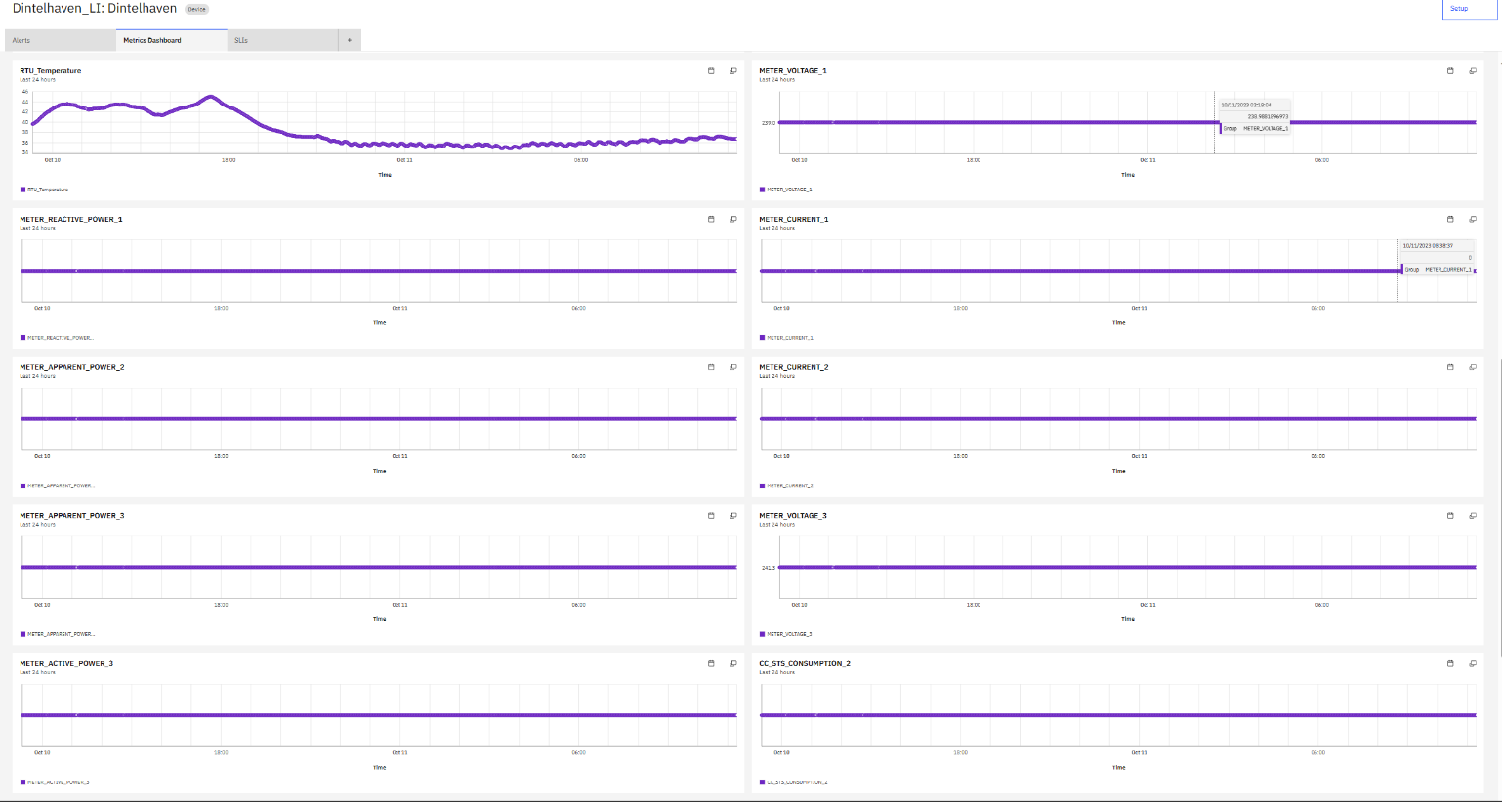

Figuur 5 Screenshot van binnenkomende data op platform

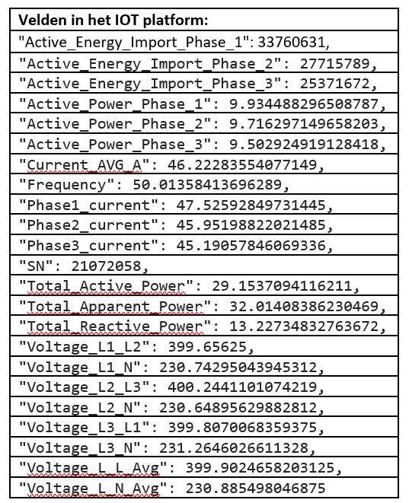

Figuur 6 Overzicht velden dataprotocol

# PoC 2 Bestaande kasten openstellen voor centraal platform

## Theoretische deel

Pia Automatisering BV. heeft de opdracht gekregen om te onderzoeken welk systeem de beste oplossing biedt om bestaande kasten aan te sluiten op een centraal platform. Denk aan een centrale backoffice, die door meerdere havenbedrijven wordt onderhouden en beheerd. We zijn ook op zoek naar op wat nodig is om de schakelkasten om te bouwen zodat ze kunnen communiceren met het nieuwe systeem.

Om tot een goed advies te komen, richtte het onderzoek zich op vijf walstroomkasten die beschreven staan in de

Programma van Eisen 2020, opgesteld door het Havenbedrijf Rotterdam voor de levering van walstroom en

aanvullende diensten, projectnummer 20200710. De toegepaste types die momenteel beschikbaar zijn voor de Haven van Rotterdam zijn verdeeld in types één tot en met vijf. In het onderzoek werd ervan uitgegaan dat in de toekomst de walstroomkasten moeten voldoen met niveau 4 zoals aangegeven in figuur 7.

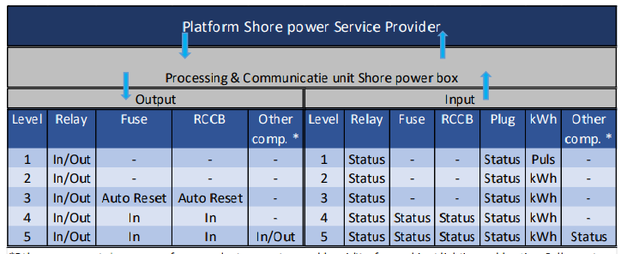

Figuur Tabel met diverse functionaliteitsniveaus van walstroomkasten

Door PIA zijn diverse technisch mogelijke en voor handen zijnde oplossingen beoordeeld en vergeleken. Dit is gedaan op de volgende aspecten: prijs, bruikbaarheid, gebruiksgemak, kwaliteit, veiligheid en ondersteuning. Om een duidelijk beeld te geven van hoe communicatie eruit zal zien, heeft PIA in een rapport de diverse oplossingen middels schetsen weergegeven.

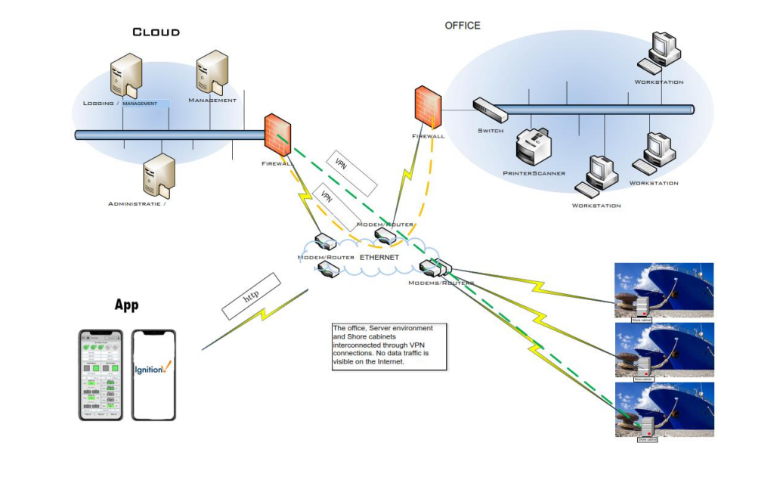

Figuur Schets met oplossing voor bestaande walstroomkasten

Na deze uitgebreide marktverkenning komt PIA met adviezen voor de componenten en protocollen.

Voor details wordt verwezen naar deel 1 van de rapportage van PIA die onderdeel is van de opgeleverde documenten van deelactiviteit 2

## Practische deel Proof of Concept

Vervolgens is aan PIA gevraagd om een proof of concept (PoC) te doen middels het uitvoeren en ombouwen van een reeds bestaande walstroomkast (van een lager functionaliteitsniveau) naar de voorgestelde nieuwe standaardindeling en componenten. Deze nieuwe standaard komt voort uit het onderzoeksrapport vanuit de reeds uitgevoerde theoretische opdracht. In de huidige situatie zijn de walstroomkasten van de diverse partijen in het samenwerkingsverband en daarbuiten door meerdere leveranciers gebouwd, geplaatst en onderhouden. Er is een groot verschil in werking en hoe bij deze punten afgerekend dient te worden. Om dit weer terug te brengen naar een gestandariseerde oplossing, dient ombouw zoveel kosten efficiënt te zijn als mogelijk.

Door PIA is een walstroomkast van level 2 ( zie figuur 7) uit het areaal van Havenbedrijf Rotterdam onder handen genomen om deze daadwerkelijk om te bouwen naar een kast die data uit de walstroomkast via een open protocol direct met (een platform van of ingehuurd door) de walstroomaanbieder kan delen. Deze proef is geslaagd en Voor details wordt verwezen naar deel 2 van de rapportage van PIA die onderdeel is van de opgeleverde documenten van deelactiviteit 2

# Conclusies en vervolgstappen

Dankzij het subsidietraject “Versnelling Uitrol Walstroom” is het mogelijk gebleken om:

1. Een visie op te stellen voor het aanbieden van walstroom op de lange termijn
2. Een open data protocol live te krijgen dat data uit de kast direct bij de walstroomaanbieder brengt
3. Een marktverkenning te doen naar en werkend krijgen van een kosten efficiënte mogelijkheid om bestaande kasten om te bouwen zodat deze ook data rechtstreeks delen
4. Een schaalbare oplossing te maken die ook toegepast kan worden bij de kleine zeevaart, cruise en zeevaart.

Uit de verschillende rapport komen een aantal adviezen naar voren die als vervolgstappen op dit subsidietraject gedaan moeten worden om het momentum vast te houden. Hiertoe zullen de “probleemhouders” een samenwerking moeten continueren c.q. uitbreiden met andere walstroomaanbieders.

Rotterdam, 28 september 2023

H. Voogt